计算机语言：解释性语言和编译性语言

解释性语言的特点：解释一行，执行一行

**Javascript为解释性语言**

编译性语言的特点：将整段代码编译成机器语言，最后在执行

JS的组成部分

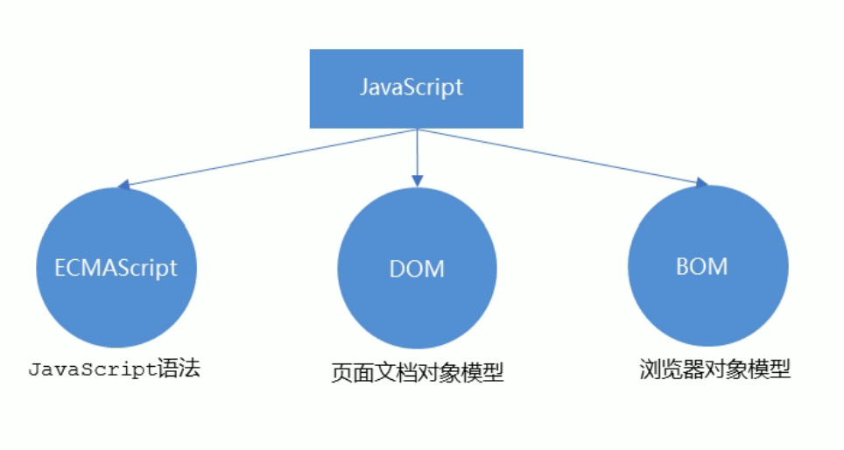

JS的标签<script></script>

三种书写方法：行内式，内嵌式，外部式

内嵌式语法：<script>代码</script>

外部导入JS文件语法：<script src=”文件位置”></script>

JS输入输出的语法

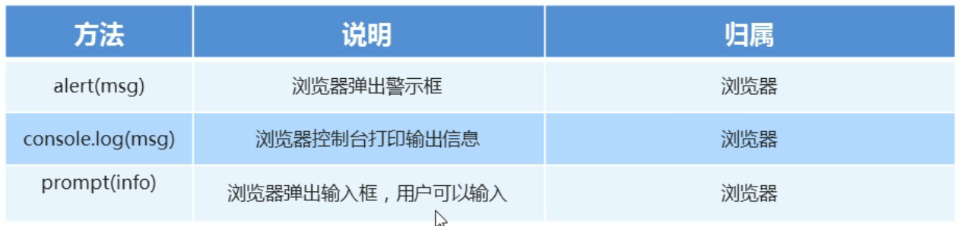

JS的简单字符类型：

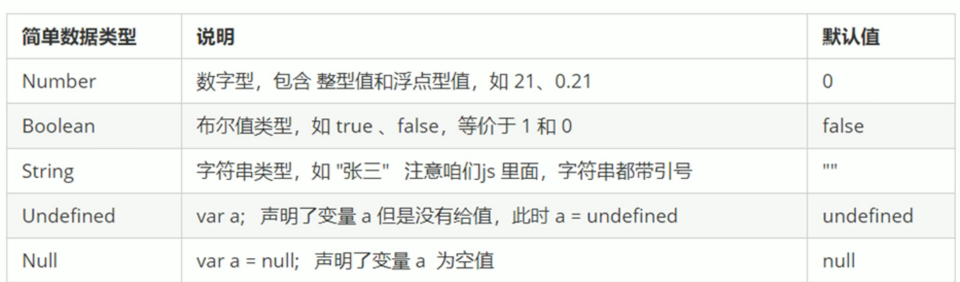

程序里面，在数值的前面加上0 表示这个数值为八进制

加上0x 表示这个数值为十六进制

**JS转义符：**

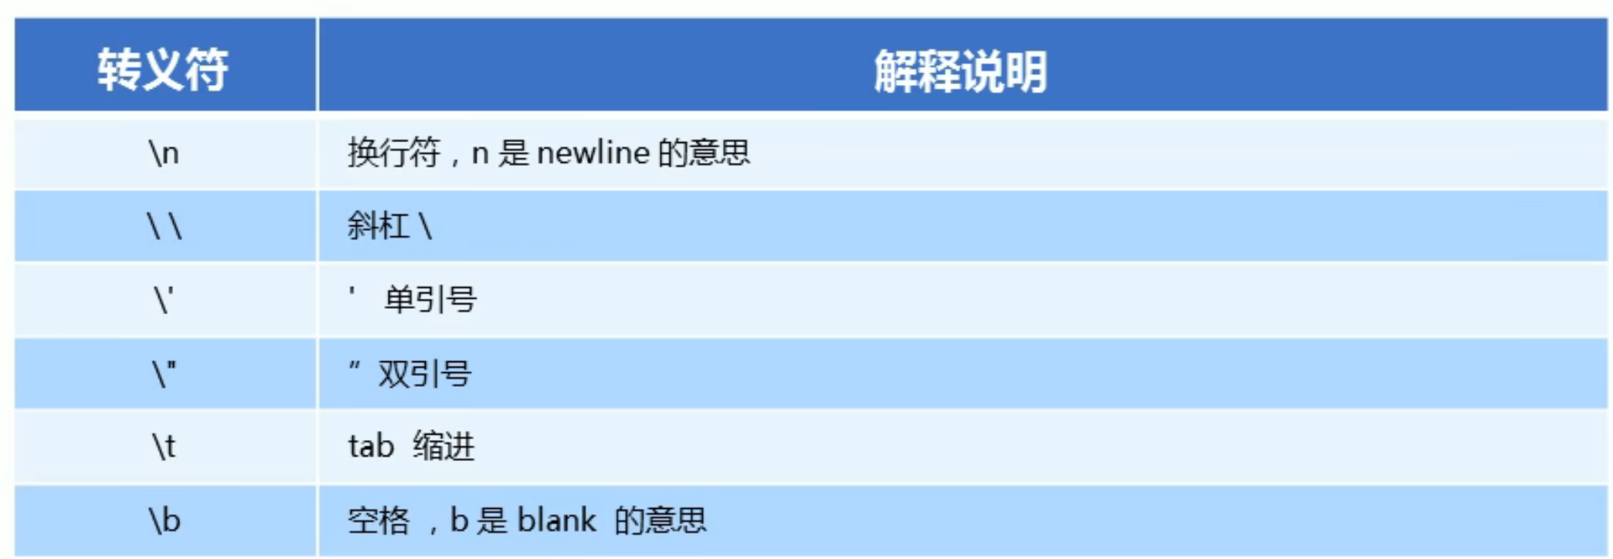

通过控制台的颜色来判断字符类型：

蓝色：数值型

黑色：字符串

浅蓝色：布尔型

将数据类型转换为数值型：

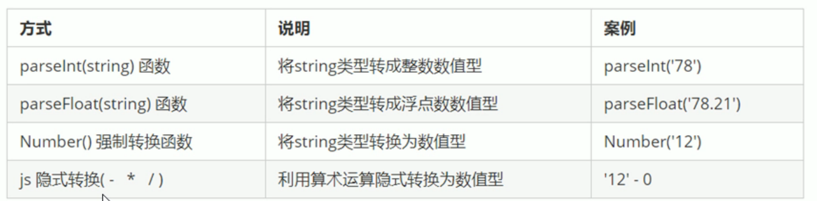

parseInt可以将120px 转换为 120

布尔型转换：

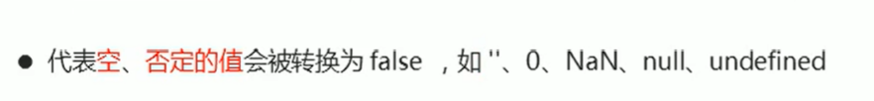

其余的都转换为True; 语法：Boolean（）；

JavaScript关键字：

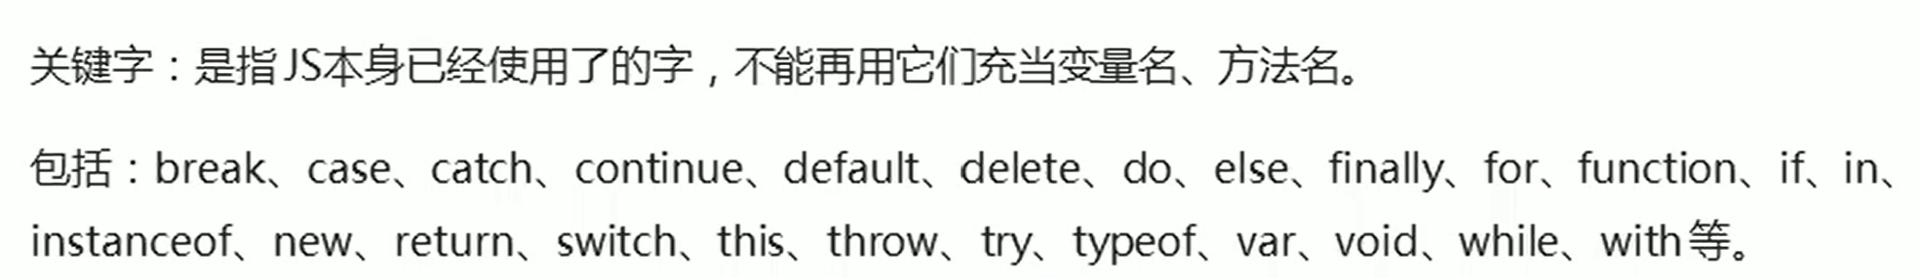

保留字，不能用来当变量：

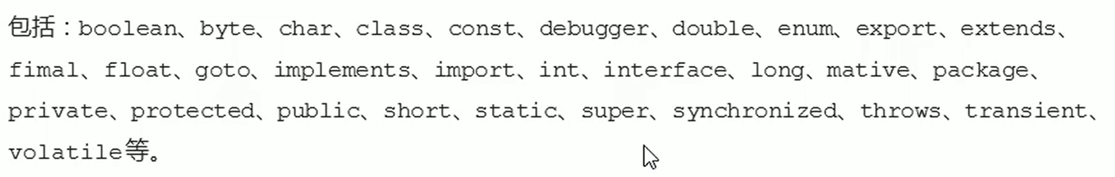

**表达式**：由数字、运算符、变量组成的式子，我们成为表达式；

**返回值**: 表达式返回的结果，我们称为返回值

**逻辑中断：**

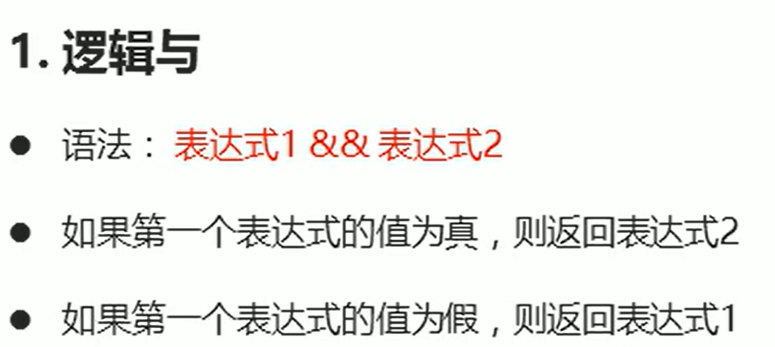

**逻辑或：**

**语法：表达式1 || 表达式2**

**如果第一个表达式为真，则返回表达式1**

**如果第一个表达式为假，则返回表达式2**

**运算符优先级：**

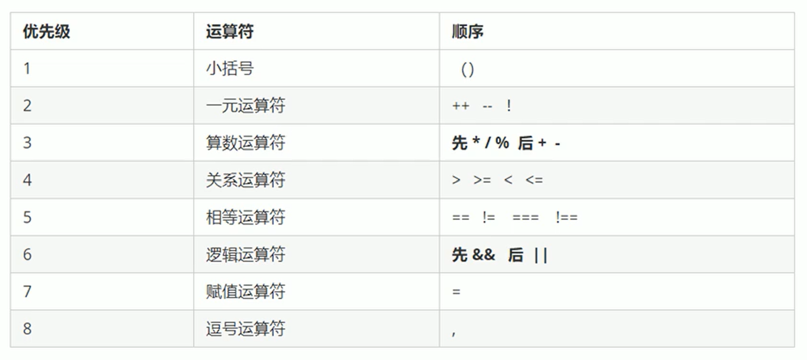

**三元运算符：**

**语法： 条件 ？ 表达式1 ：表达式2**

**条件为真，返回表达式1**

**条件为假，返回表达式2**

**Switch 语句**

**语法结构： switch 转换、开关**

**例如：switch （）{**

**case value1:**

**执行语句1；**

**Break;**

**cose valuse2:**

**执行语句2;**

**break;**

**//如果上面都匹配不上，执行最后的语句**

**default:**

**执行最后的语句**

**}**

**switch 后面一般添加变量，并且变量和case是全等关系**

**数组删除指定元素的方法 splice(index, i)**

**Index : 从第几个元素开始删除**

**i: 删除几个**

**JavaScript的命名规范**

**变量名称一般用名词**

**函数名称一般为动词**

**命名要有意义，尽量可以体现代码的作用**

冒泡排序

一种算法，把数值按照一定规律(从大到小或从小到大)排序



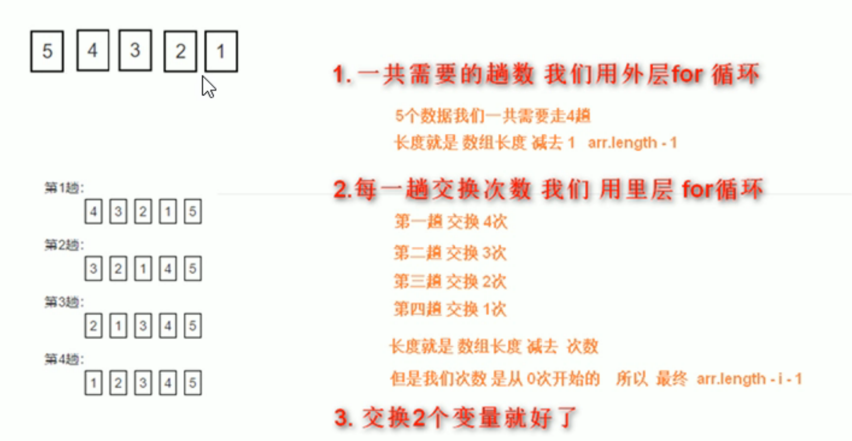

算法：观察数值的执行过程，找到其中的规律，从而转换为代码

vararr=[5,4,2,3,1];

*for* (vari=0; i <= *arr.*length - 1; i++) {

*for* (varj=0; j <= *arr.*length - i - 1; j++) {

                    if (arr[j] > arr[j + 1]) {

                        vartemp=arr[j];

                        arr[j] = arr[j + 1];

                        arr[j + 1] = temp;

                    }

                }

            }

*console.log*(arr);

**函数的使用**

**函数是什么**: 函数是封装了一段可以被重复执行调用的代码

**函数的作用**：就是让大量的代码重复使用

函数的参数：形参和实参

function 函数名（形参1，形参2。。。）

调用函数：

函数名（实参1，实参2。。。）

如果多余的形参没有接收值，则没有被定义的形参为undefined ，数字加上undefined 结果为 NaN

函数返回值：return

Return 终止函数，当函数执行return 时，不会执行后面的代码

Return 只能返回一个值，如果用逗号隔开，自会以最后的返回值为准

**作用域**

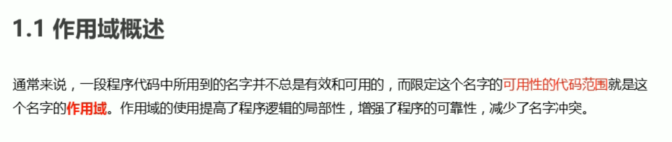

在函数内部没有声明，直接被定义的变量也属于全局变量

全局变量只有关闭浏览器才会销毁，比较占内存

局部变量执行完程序时就会销毁，比较节约资源

Js作用域：全局作用域 ，局部作用域，没有块级作用域

JS引擎运行JS分为两步：域解析 代码执行

1. 预解析JS引擎会把JS里面所有的　ｖａｒ还有　ｆｕｎｃｔｉｏｎ　提升到作用域的最前面
2. 代码解析　按照代码书写顺序从上往下执行

预解析分为　变量预解析（变量提升）和函数预解析（函数提升）

**变量提升：**就是把所有声明变量提升到当前作用域的最前面（只提升变量声明，不提供赋值）

**函数提升：**将声明的函数提升在最前面，无论函数写在前面还是后面，都不影响函数的使用

**但是函数表达式是先声明函数变量名，如果写在调用函数的后面，程序会报错**

**对象**

**什么是对象**：对象是指一个具体的事务

**例如**：这个苹果、周星驰、我们班主任

对象是由**属性**和**方法**组成的

**属性**：事务的特征，在对象中用属性来表示（常用名称）

**方法**：事务的行为，在对象中用方法来表示（常用动词）

**为什么需要对象**：让我们的结构更清晰

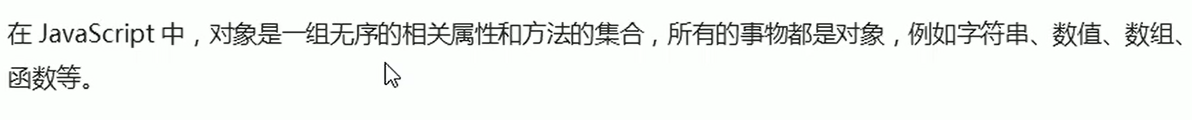

**变量、属性、函数、方法的区别**

**变量和属性的相同点：**他们都是用来存储数据的

**变量和属性的不同点：**变量单独声明并赋值　使用的时候直接写变量名　属性在对象里面不需要声明　使用的时候必须要　对象．属性

**函数和方法的相同点：**都是实现某种功能　做某种事

**函数和对象的不同点：函数**是单独声明，并且调用的　函数名（）单独存在　**方法**在对象里面声明，使用的时候必须要添加　对象名．方法（）；

**构造函数**

构造函数的首字母要大写

function　Save　new（值）｛

this．键＝值；

this．方法＝function（）｛

｝

｝

使用构造函数：

var 对象名 = new 函数名（值1，值2.。）

添加方法：

对象名.方法名（方法）；

构造函数不需要ｒｅｔｕｒｎ　就可以返回结果

调用构造函数必须使用ｎｅｗ．函数名（值）

我们只要　ｎｅｗ．函数名（），就创建了一个对象

new 在执行时会做的四件事：

1：在内存创建一个新的空对象

2：让this 指向这个空对象

3：执行构造函数里面的代码，给这个新对象添加属性和方法

4：返回这个对象（所以构造函数不需要return）

**Date 构造函数的使用**

Date 为时间的构造函数，使用构造函数前面必须添加new

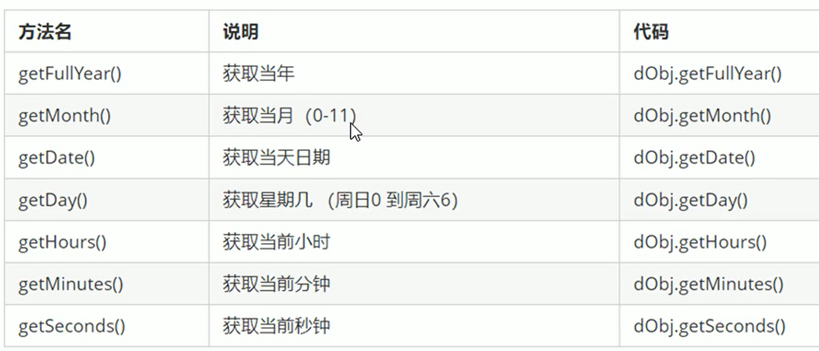

利用时间戳来获取倒计时

时间戳返回毫秒数

1秒 = 1000毫秒

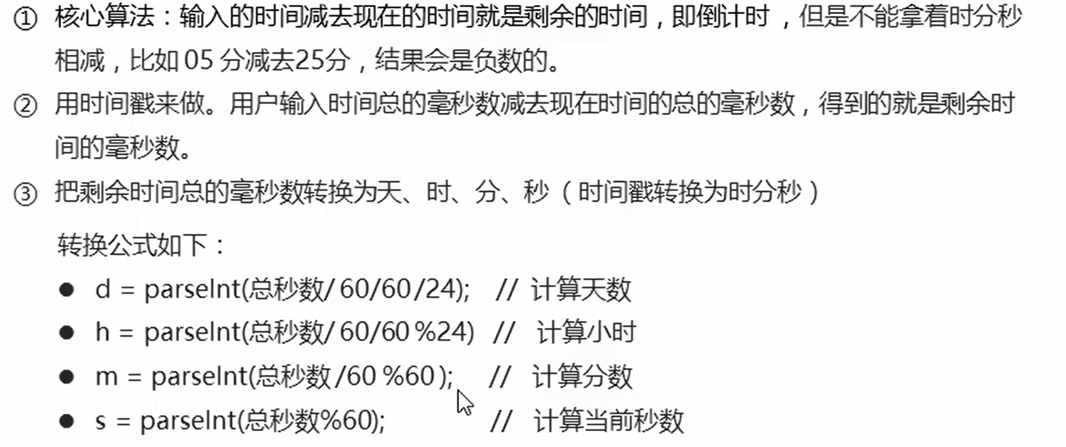

数值对象

Array

**添加或删除数组**

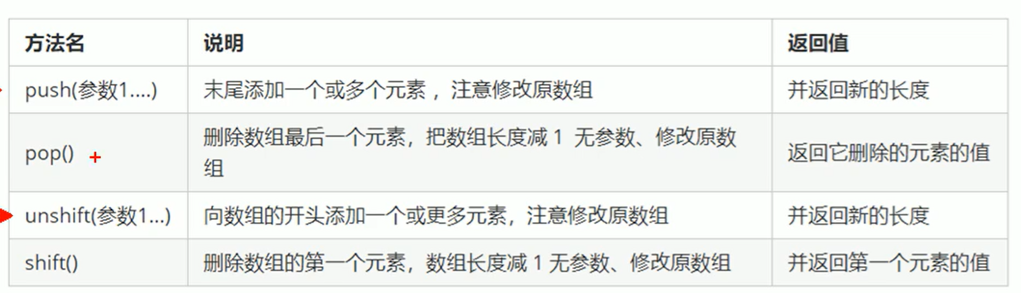

**数组排序**

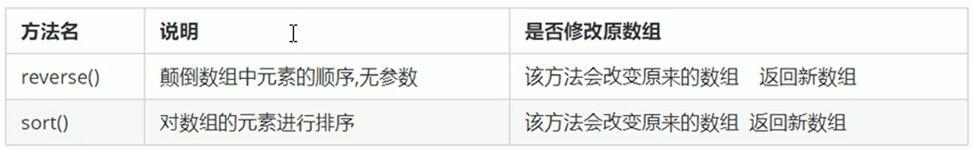

Sort() 需要添加函数使用

**获取数组的索引**

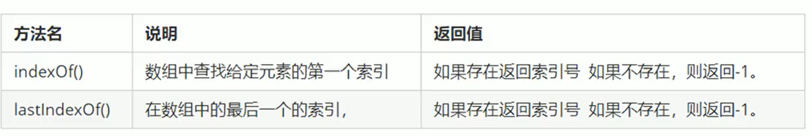

**将数组转化为字符串**

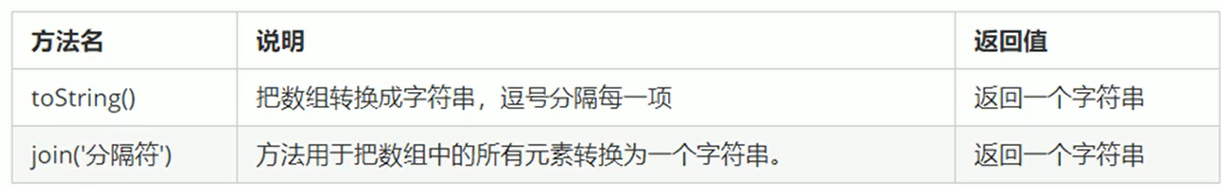

**数组的其他使用**

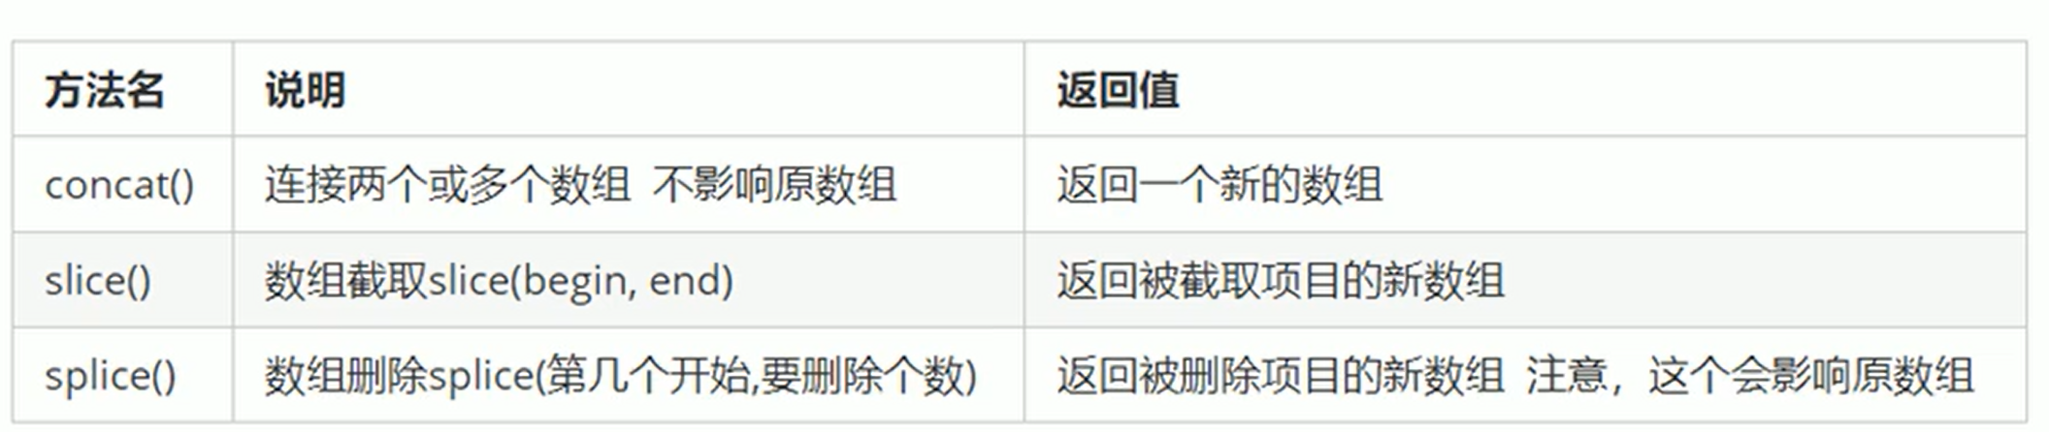

**字符串的使用**

**根据索引返回字符串：**

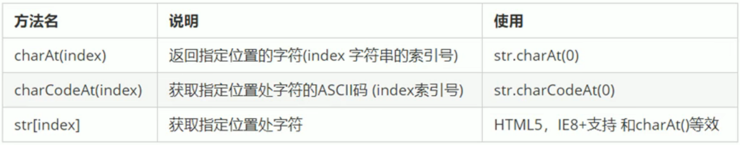

**字符串的使用方法：**

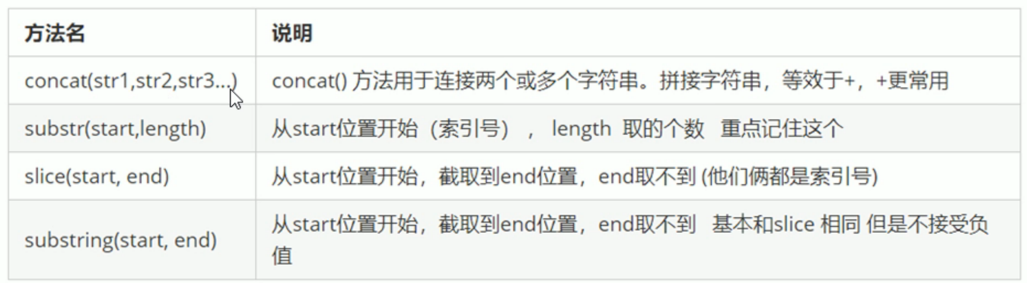

**toUpperCase() // 转换为大写**

**toLowerCase() // 转换为小写**

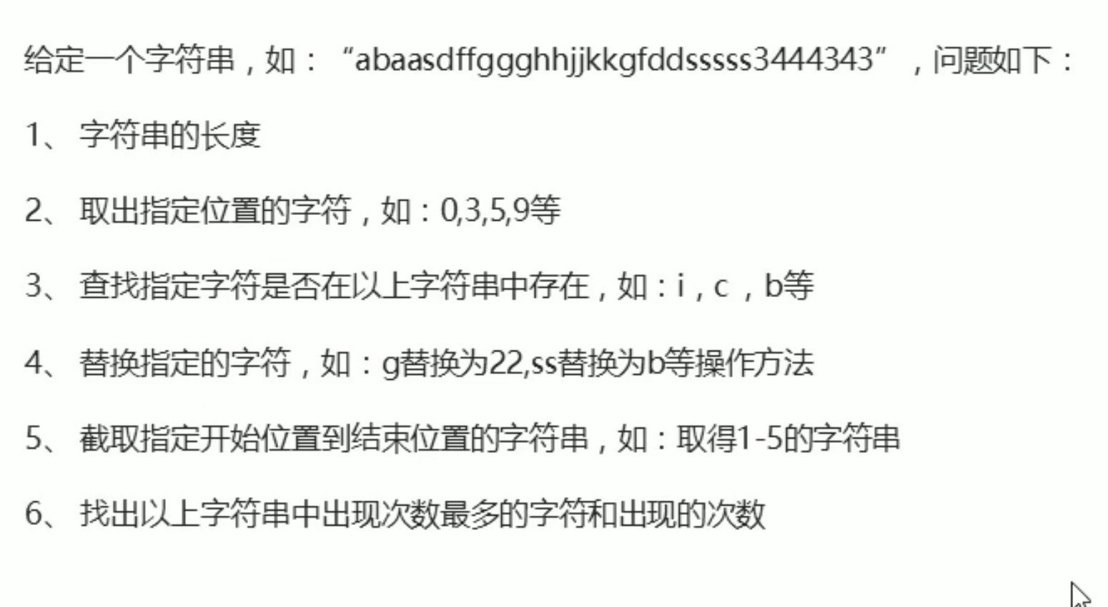

**栈和堆**

**简单数据类型** 存放在栈里面 里面直接开辟一个空间存放的是值

**复杂数据类型** 首先在栈里面存放地址，十六进制表示 然后这个地址指向堆里面数据

在复杂数据类型中 变量赋值是将复杂数据类型的地址赋值给变量 在复杂数据类型里面更改变量会导致变量指向的复杂类型数据发生改变

**Web API 接口**

DOM 和 BOM

**DOM：**



**DOM 树：**

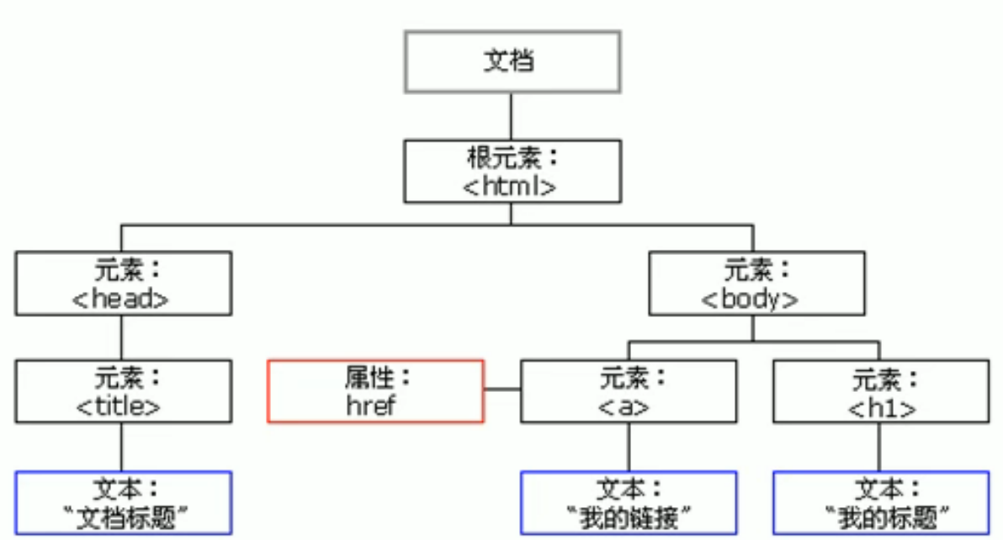

*window.devicePixelRatio 获取当前屏幕的物理像素比*

**原生js 函数 reset() 清空表单的内容**

**JavaScript 获取元素的方式：**

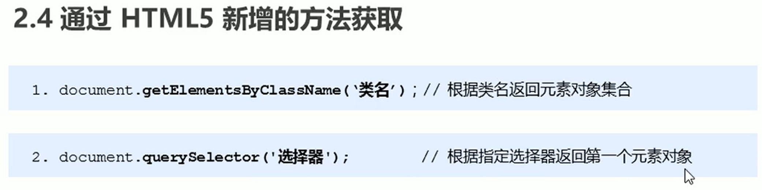

**事件三要素：**

**选中事件，触发事件，事件的处理程序**

**常见的鼠标事件：**

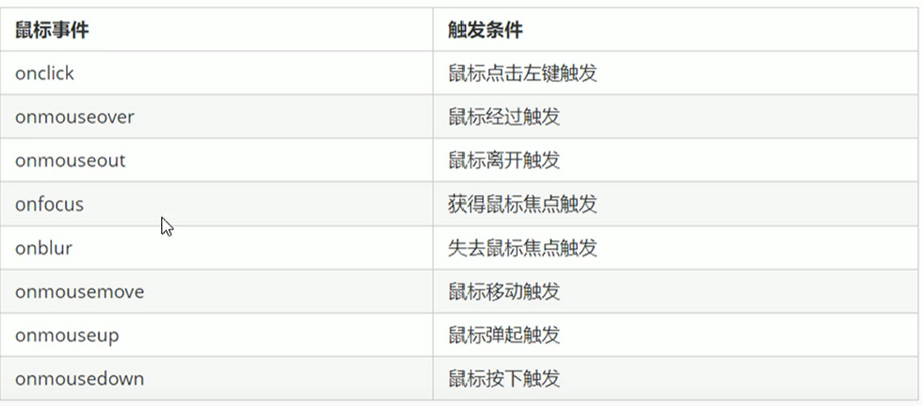

**修改元素内容：**

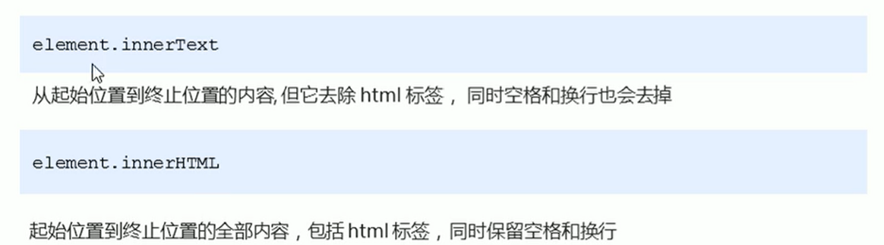

**表单元素的属性操作：**

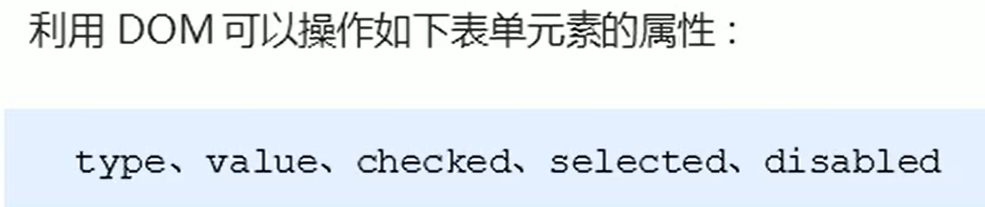

**在表单中获得焦点：onfocus 失去焦点: onblur**

**排他思想：**

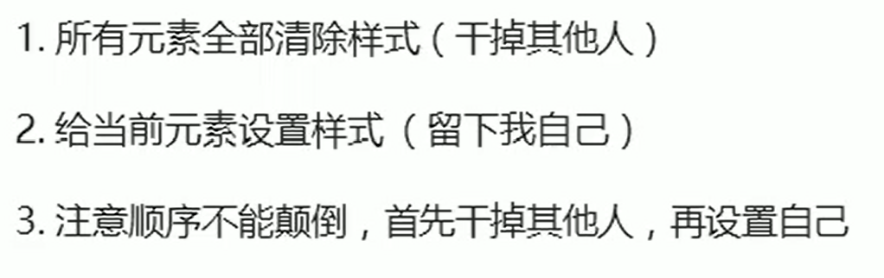

**自定义属性的命名规范： 以 date- 开头**

**节点**

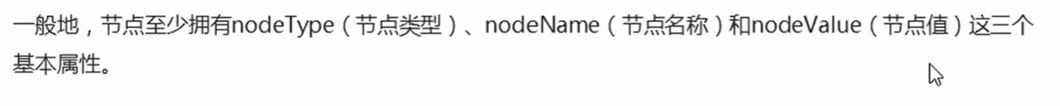

**获得兄弟节点的方法：**

**获得上一个兄弟的节点：node.previonsElementSibling**

**获得下一个兄弟的节点：node.nextElementSibling**

**上面获取的方法有兼容性问题 IE9 以上才支持**

**可以通过元素的封装来获取：**

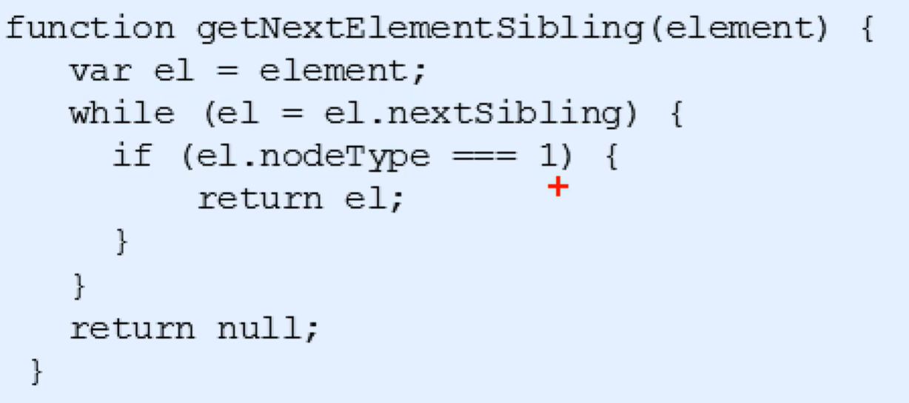

**删除节点： node.removeChild(child)**

**按钮禁用：**disabled = true;

**创建页面元素的方式：**

**document.write(‘需要添加的元素’) 要注意，如果页面文档加载完毕，会运行这条代码，会导致页面重绘之前在页面上的内容全部消失**

**修改页面文档属性：**

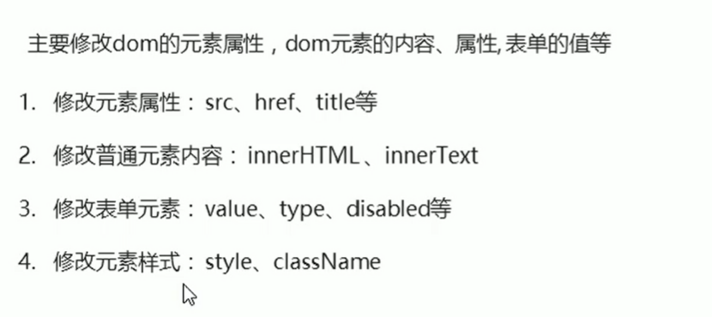

**获取页面文档元素：**

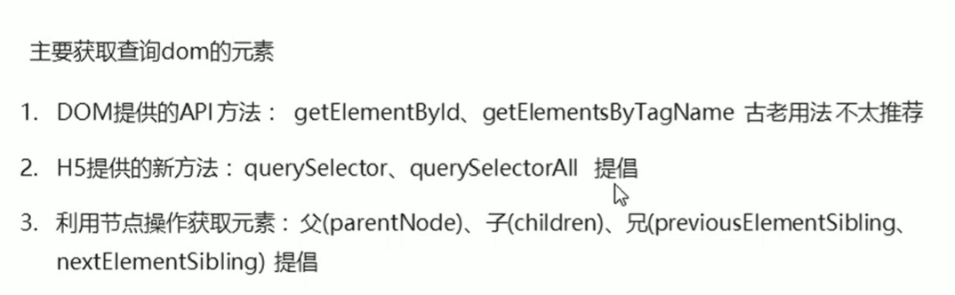

**自定义属性：**

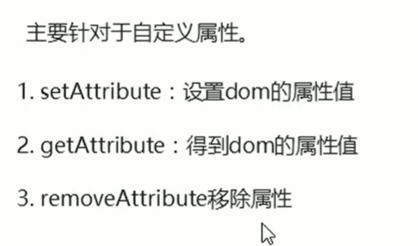

**事件监听：**

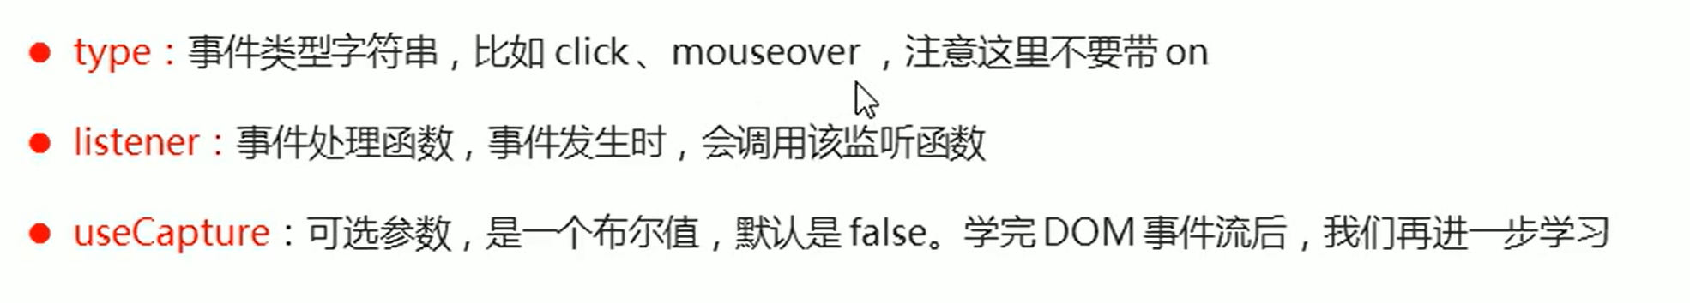

**DOM 事件流：**

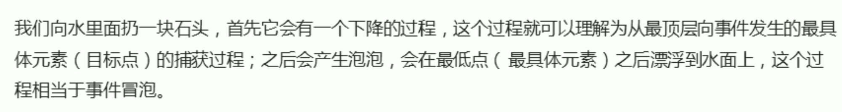

**事件对象常见的属性和方法：**

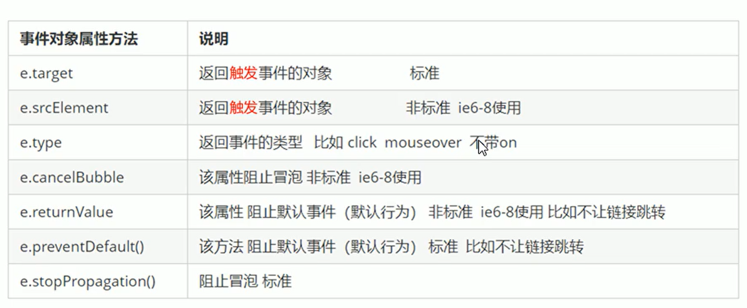

**事件委托：**

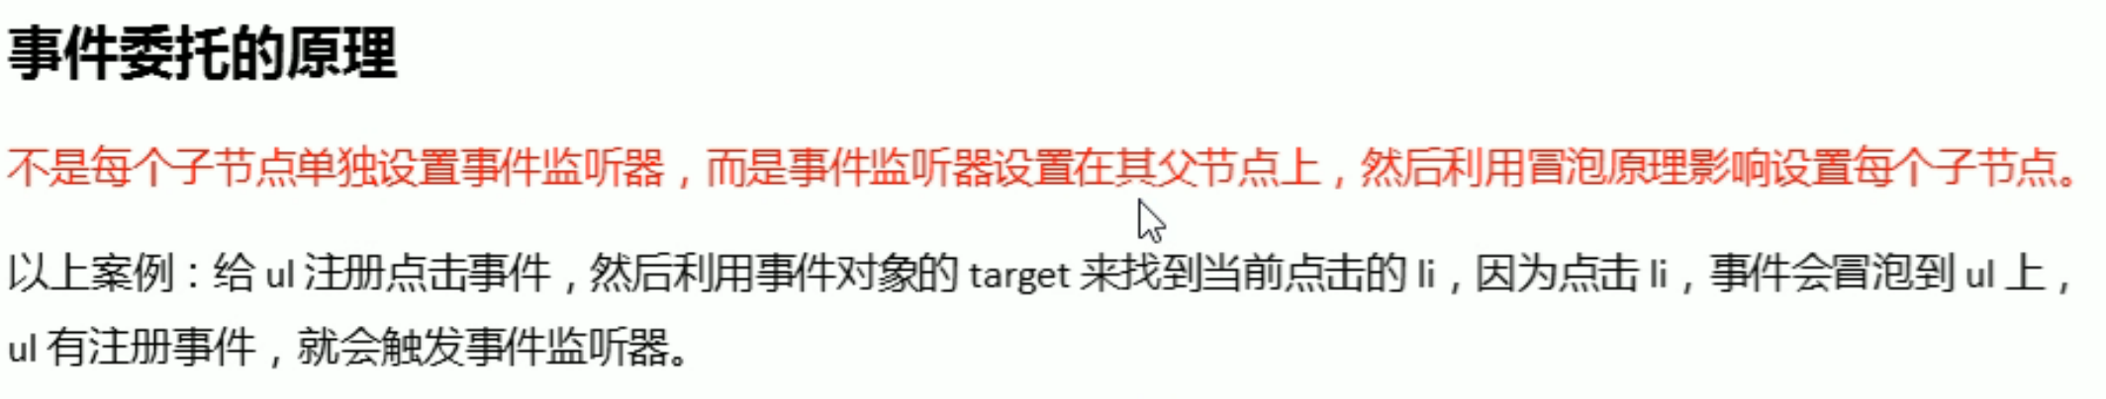

**鼠标事件对象：**

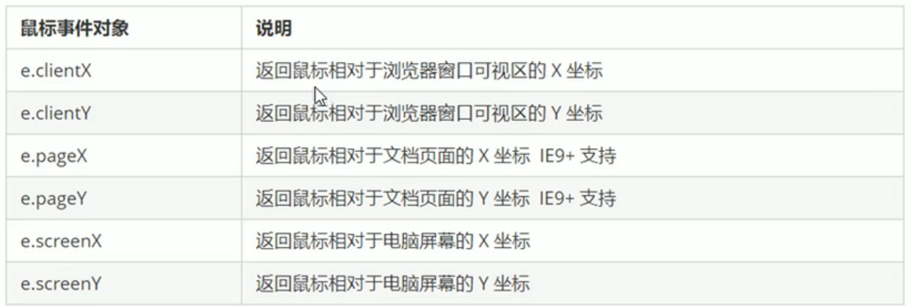

**常见的键盘事件：**

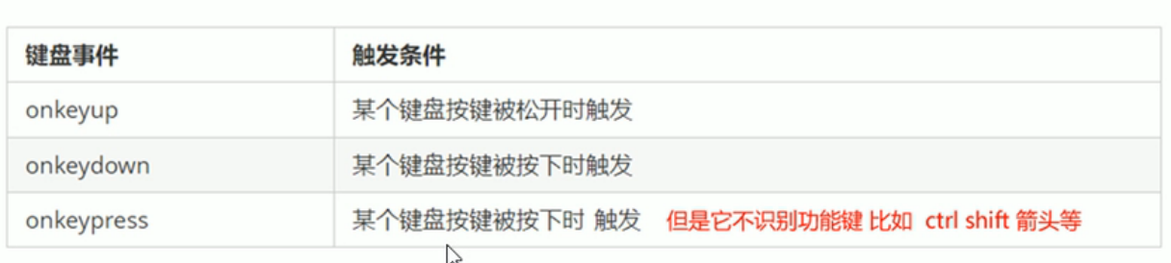

**BOM 对象模型：**

**什么是BOM： BOM是浏览器对象模型，它提供了独立于内容而与浏览器窗口进行交换的对象，其核心对象是window**

**Window窗口常见事件:**

**Document.addEventListener(‘DOMContentLoaded’,function(){})**

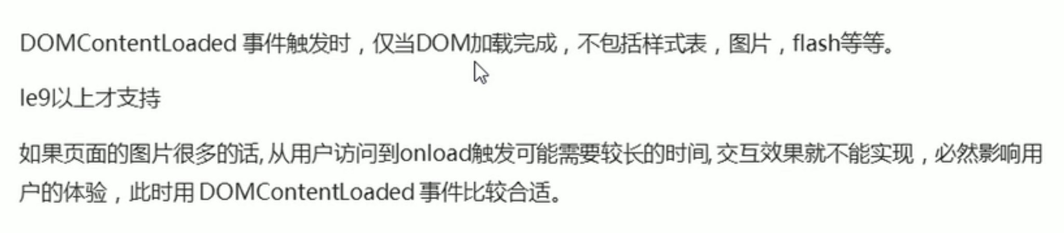

**DOMCenterLoaded: DOM加载完毕，不包含图片 falsh css等，运行效率要比 load 快，让用户有更好的体验**

**回调函数：**

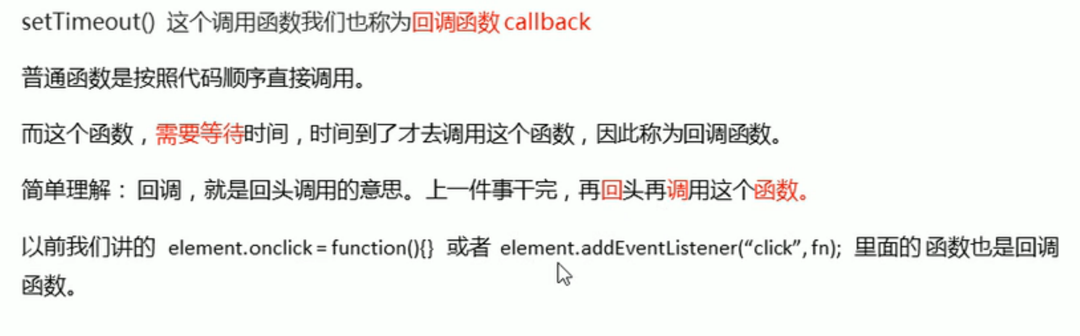

**setInteral() 定时器**

**window.setInteral(函数，[间隔时间]) // 毫秒**

**每隔一段时间就调用一次函数**

**JS 的执行过程**

**JS 分为同步任务和异步任务**

**只有同步任务执行完才会执行异步任务**

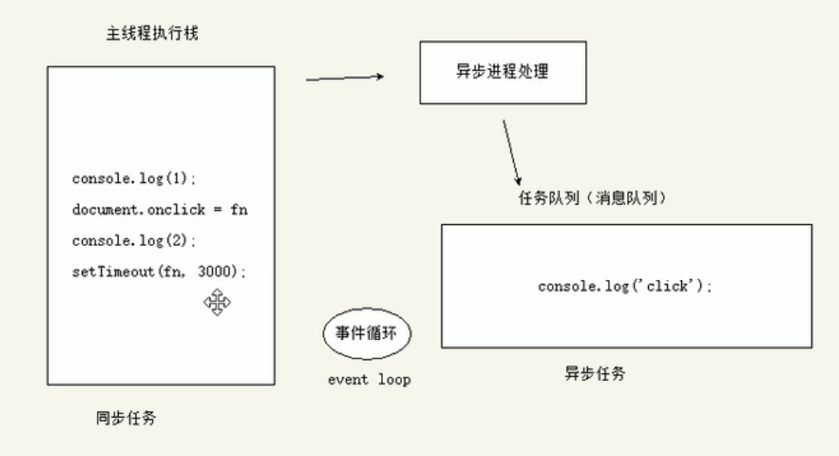

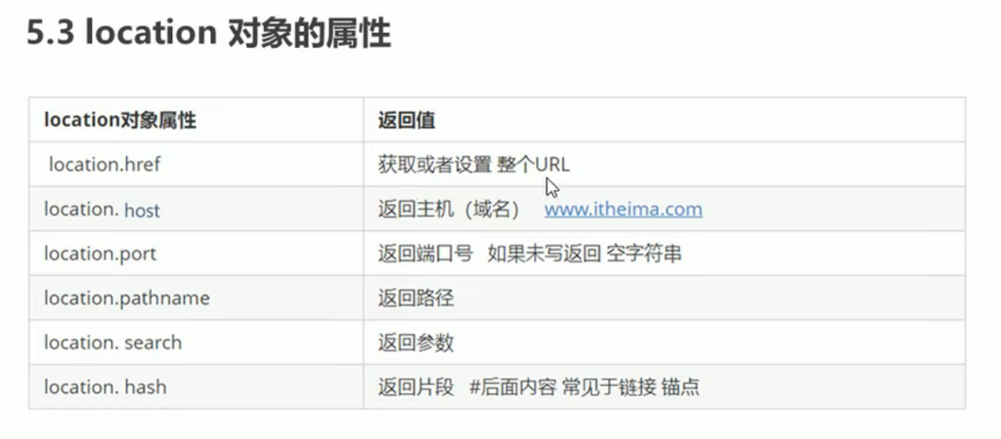

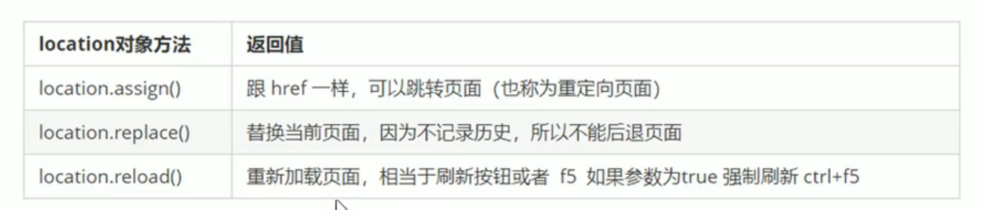

**history 对象**

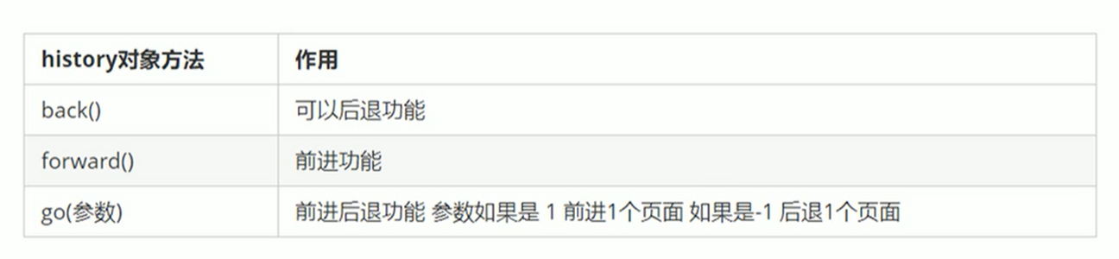

**网页特效**

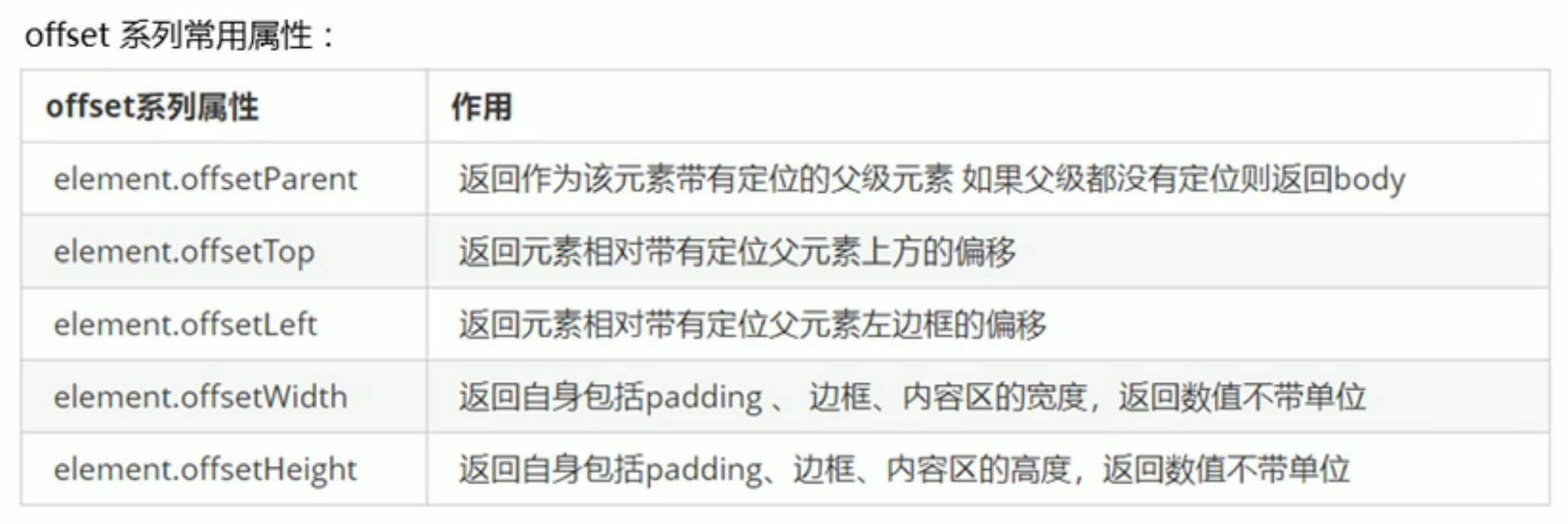

**client可视区：**

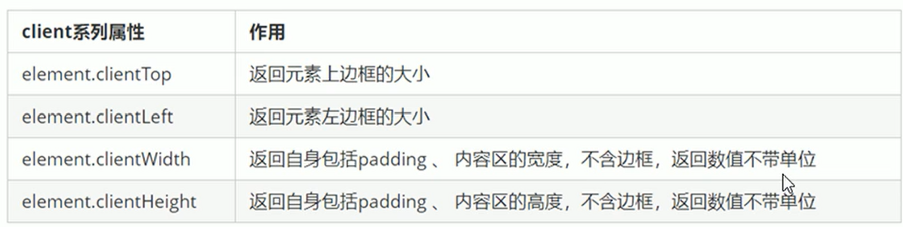

**scroll : 元素滚动属性**

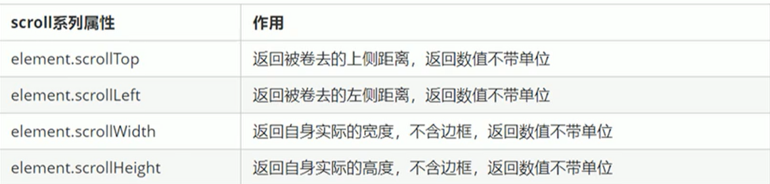

**三大元素的应用场景：**

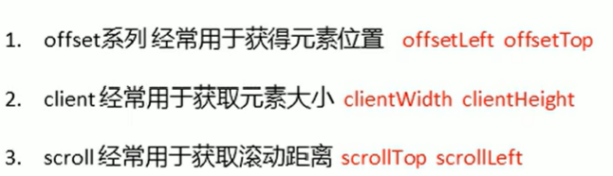

**页面滚动的距离是 window.pageY/XOffset 获取的**

**mouseover和mouseenter 的区别：**

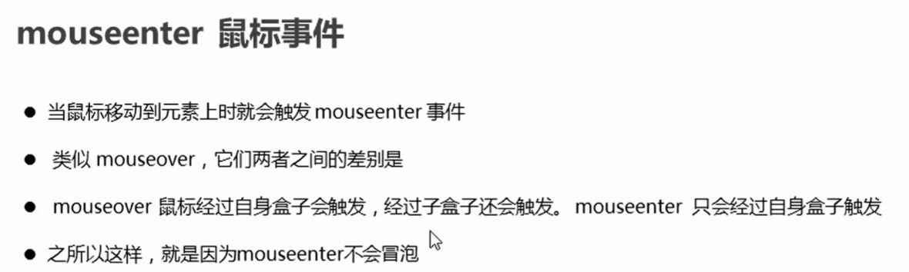

**返回顶部的案例：**

**window.scroll (x, y) x和 y 不需要跟单位**

**移动端特效**

**触摸事件的三个常见对象**

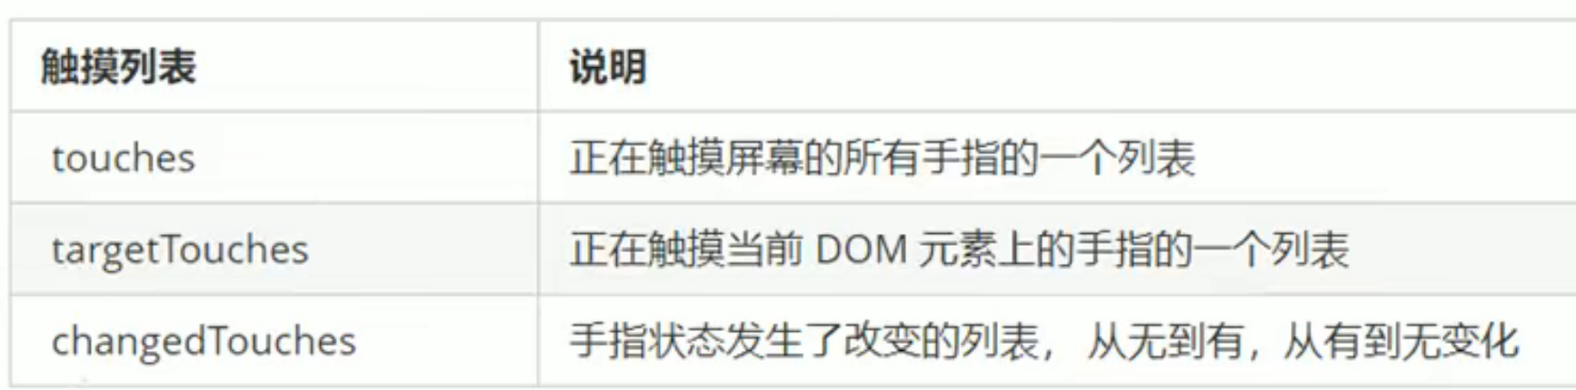

**监听过渡完成事件： transitonend**

**本地储存：**

**特性：**

1. **数据存储在用户浏览器中**
2. **设置、读取方便、甚至页面刷新不丢失数据**
3. **容量较大、sessionStorage约5M、local storage容量约20M**

**sessionstorage:**

**（1）生命期为关闭窗口**

**（2）在同一个窗口下数据可以共享**

**（3）以键值对的形式存储使用**

**localstorage:**

1. **关闭页面数据也会存在**
2. **可以多窗口共享**
3. **以键值对的形式存在**

**存储数据：local Storage.setltem（”键”, 值）**

**删除数据：localStorage.remove（”键”, 值）**

**获取数据：localStorage.getltem(“键”)**

**追加数据：localStorage.push()**

**删除所有数据：localStorage.clear（）**

**jQuery概述**

**javascript 仓库**

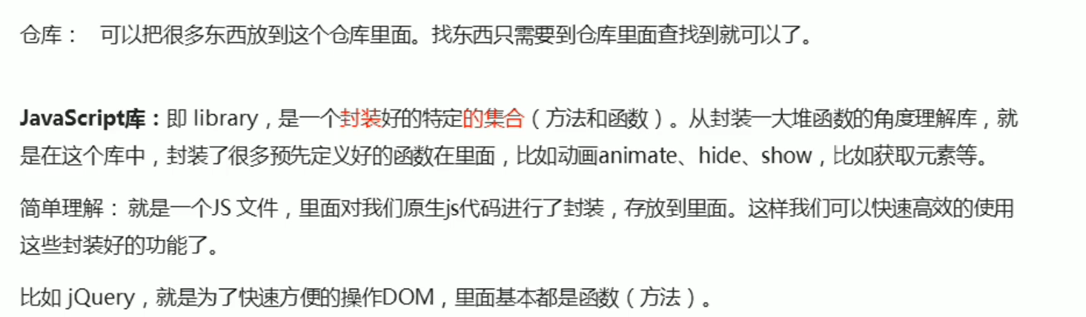

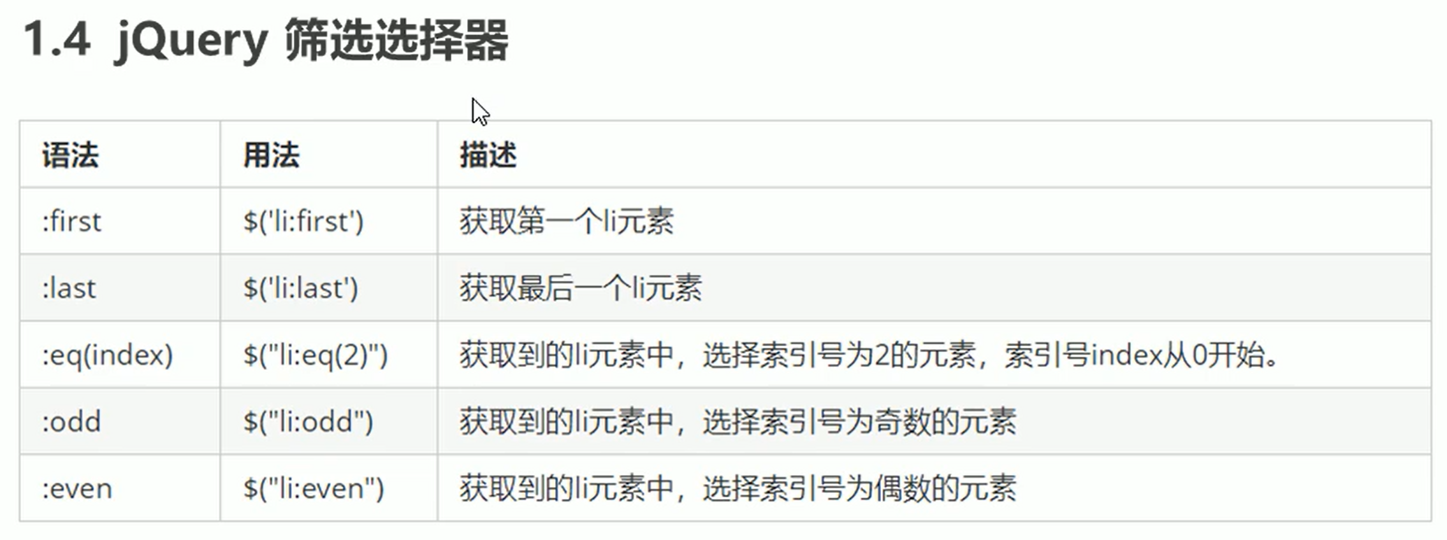

**Show() : 显示元素**

**Hide(): 隐藏元素**

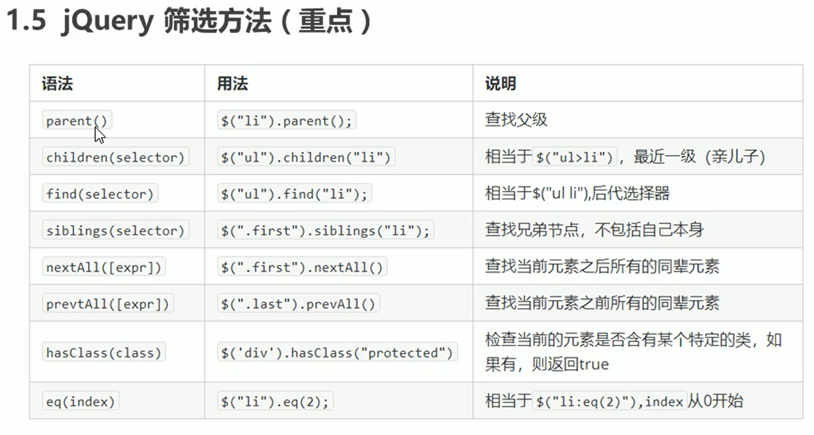

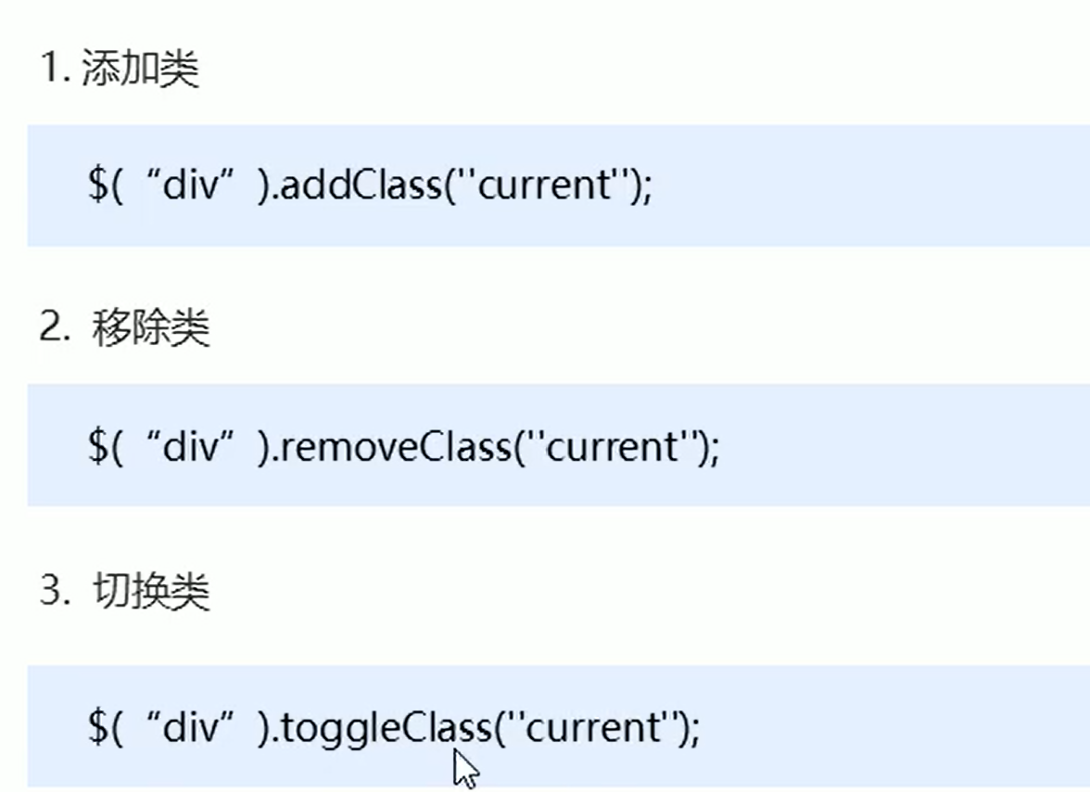

**动画停止排队： stop()**

**stop() 必须写在动画前面**

**截取字符串 substr() 括号里面填数字 填1表示从第一个字符开始截取**

**数字保留两位小数toFiexd(2)**

**遍历元素 each**

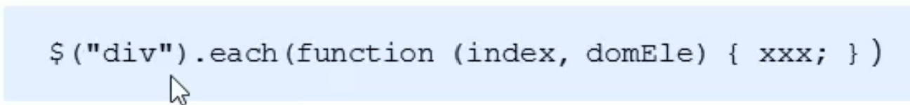

**创建元素 $(“<li></li>”)**

**jQuery 的尺寸**

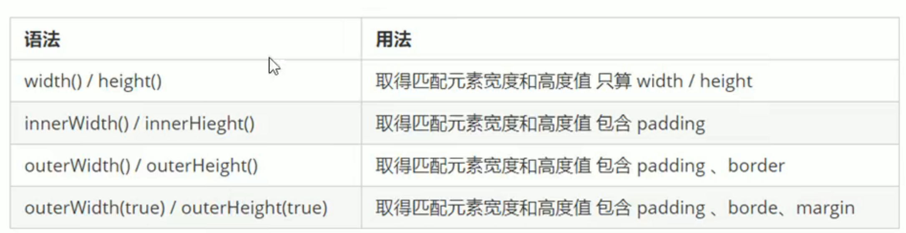

**jQuery 对象的拷贝**

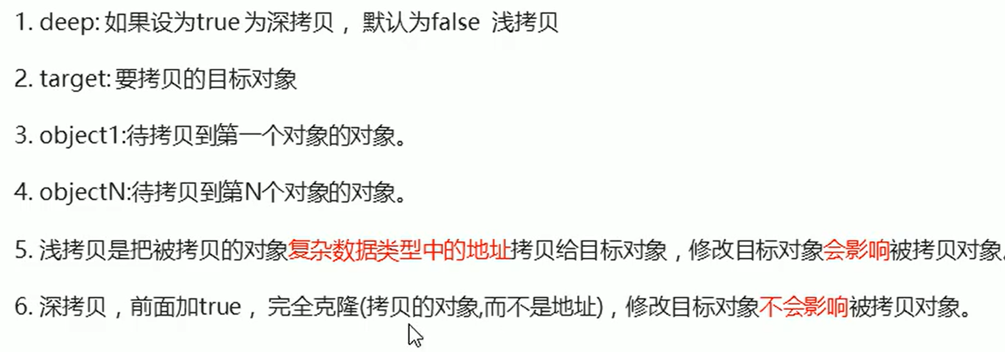

**数据可视化**

**数据可视化的概念：**

数据可视化主要借助图形化的手段，清晰有效的传达与沟通信息

数据可视化可以把数据冰冷的数字转化为图形，揭示蕴含在数据中的规律和道理

**数据可视化的应用场景：**

**数据可视化的使用：**

**ECharts的使用**

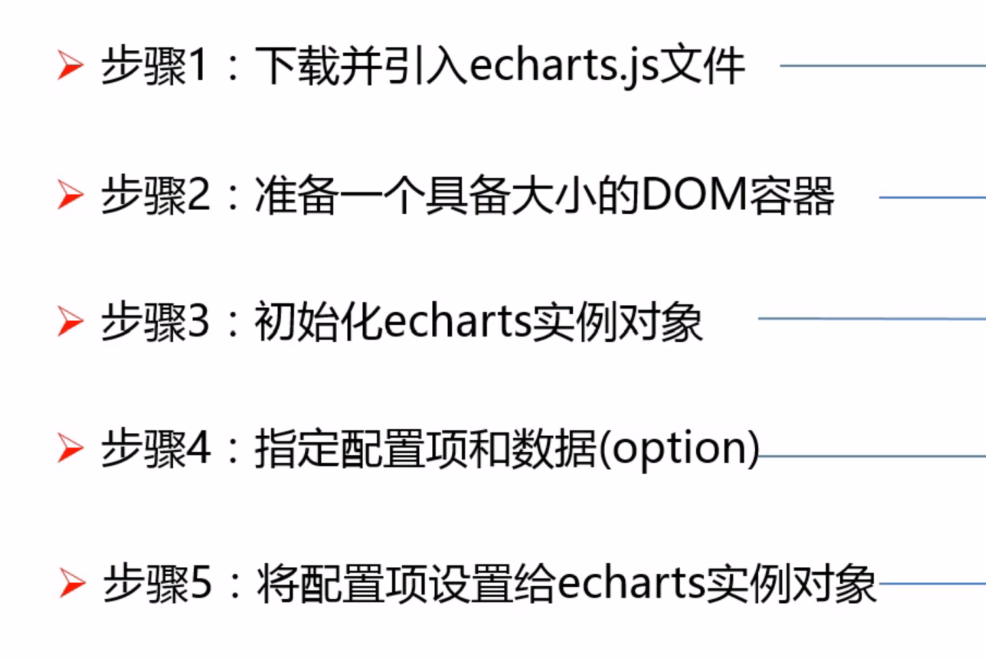

**修改ECharts 样式**

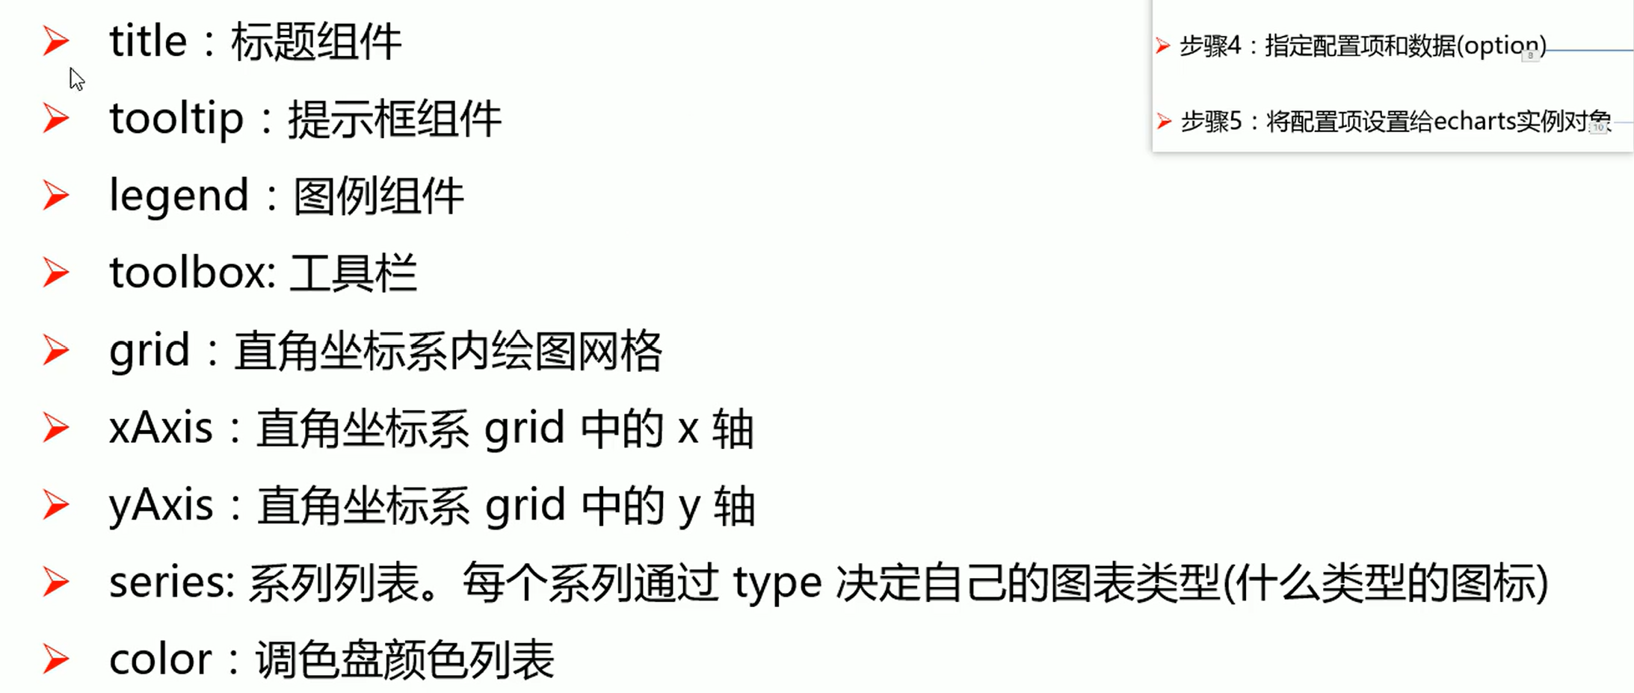

**边框图片**

